Выступление на методическом объединении
для педагогов дошкольников
(Сопровождение к презентации)
1 слайд Упрощённые приёмы рисования в детском саду

2 слайд
При обучении детей рисованию в детском саду воспитатели сталкиваются с такими проблемами:

- У детей не развита мелкая моторика
- Чувствуется слабость в руках
- Они не владеют средствами рисования

- Неудачи вызывают разочарование, раздражение
- Пропадает желание рисовать
3 слайд Для формирования у ребёнка чувства успешности нужно - вооружить его, познакомив с упрощёнными приёмами рисования
Большинство взрослых людей в своих навыках изобразительного искусства достигают не многого сверх того, что они умели к 9-10 годам жизни. Если такие навыки как речь, подчерк, по мере взросления человека изменяются и совершенствуются, то развитие навыков рисования у большинства, почему-то прекращается в детском возрасте.
И если дети рисуют как дети, то многие взрослые тоже рисуют как дети, каких бы результатов они не достигали в других сферах. Мало того, обычно взрослые со страхом воспринимают предложение, что-нибудь нарисовать. Причина данного явления в общепринятой культуре нашего общества. Ведь намного важнее уметь читать и писать, чем рисовать. Поэтому и не стоит удивляться тому, что взрослые не умеют рисовать, а дети, оканчивая начальную школу, бросают заниматься изобразительной деятельностью и, таким образом, останавливают развитие навыков рисования.
4 слайд Основная деятельность - ИГРА
Значит нужно:
- превратить рисование в игру
- в игре показать лёгкость рисования!
1 этап – ИГРЫ-ПРЕВРАЩЕНИЯ
Вспомним такую простую
игру «На что похоже?»
показать «способ рисования из верёвочки» – верёвочку можно превратить в змейку, гору, ручеёк и т.д.
«из круга» – круг можно превратить в воздушный шарик, в чупа-чупс, дорожный знак, зеркало, мячик и т.д.
5слайд Задачи игр-превращений:
- развитие творческого потенциала в изобразительной деятельности;
- побуждать детей изображать доступными им средствами выразительности то, что для них интересно или эмоционально значимо
Если рисование у дошкольников превратить в игру, то они не будут утомляться, у них сохраняется высокая активность, работоспособность на протяжении всего времени, отведенного на выполнение задания.
6 слайд Формы работы: зачитать со слайда
- организованная образовательная деятельность;
- самостоятельная деятельность;
- взаимодействие с семьями воспитанников (консультирование, мастер-класс)
7слайд Результативность
Работа с использованием облегченных приёмов рисования показывает положительную динамику, которая проявляется в продуктивной деятельности детей
– Далее предлагаю рассмотреть приёмы упрощённого рисования:
8 слайд Рисование «Из пятна»
9–10 слайд Рисование из геометрических фигур
11–12 слайд Рисование широкой кистью или пальцем
человечка, животных

13слайд Рисование из петли
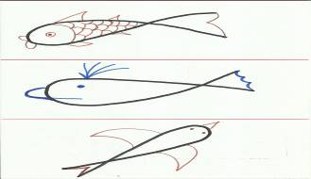
14слайд Рисование из крючка
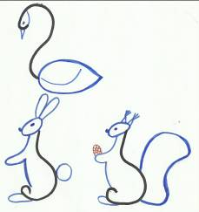
15слайд Рисование из двойки
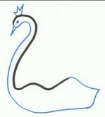

16слайд Рисование из турника
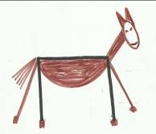
17слайд Рисование из грибочка

18слайд

Нужно помнить, что существуют различные виды линий, которые помогают рисовать: прямая линия, пунктирная или отрывистая линия, волнистая линия, линия с мелкой петелькой и с крупной петелькой.
С их помощью можно рисовать, например, сказочные деревья и многое другое.

19 слайд Рисование дерева
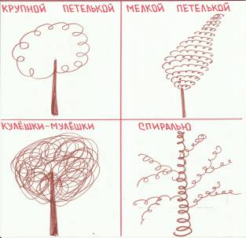
20–21 слайд Рисование при помощи штриха
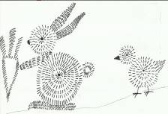

22 слайд Использование упрощённых приёмов рисования:

- способствует интеллектуальному развитию;
- развивает пространственное мышление;
- учит детей свободно выражать свой замысел;
- развивает мелкую моторику рук;
- развивает уверенность в своих силах.

– Желаю вам творческих успехов!

